Jednoduché čidlo s reflexním optronem
Milan Horkel
Popisované čidlo obsahuje pouze reflexní optron s odporovým trimrem a slouží k rozlišování tmavého a světlého povrchu. Dá se použít jak pro detekci čáry pro čárového robota tak i pro snímání otáčení pohonných kol robota.
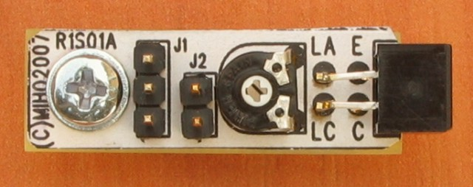
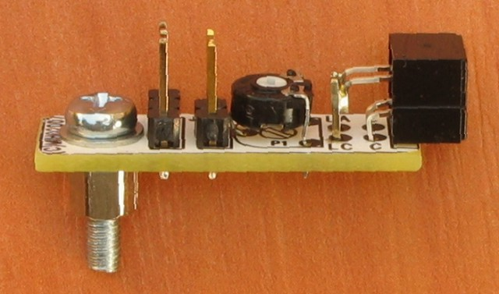

Technické parametry
Parametr | Hodnota | Poznámka
Napájení | cca 4-8V | Orientační hodnota
Rozlišení | cca 2.5mm | Odraz, tisk laserovou tiskárnou
Výstupní signál | cca 2V p-p | Při 4V napájení
Čidlo | Vishay CNY70 | Možno použít i jiné
Rozměry | 30x10x15mm | Výška nad základnou

Popis konstrukce

Úvodem
Toto čidlo vzniklo pro potřeby konstrukce robota. Čidlo neobsahuje žádnou inteligenci ani zesilovací prvky. Předpokládá se, že je připojeno na vysokoimpedanční vstup procesoru nebo A/D převodníku.

Zapojení modulu
Zapojení je triviální. V případě potřeby je možné zvýšit proud LED diodou změnou hodnoty R1.
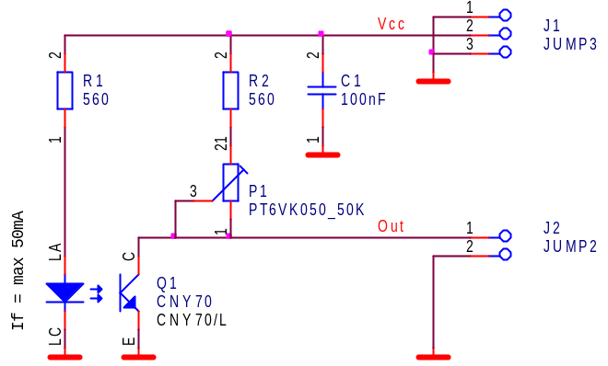

Důležité poznámky k použití
Při použití je třeba dát pozor na rušení od motoru. Motory je bezpodmínečně nutné odrušit alespoň kondenzátorem přímo na motoru (například 4n7).
Při výrobě kódového kotoučku na laserové tiskárně je třeba zvolit povrchovou úpravu takovou, která není lesklá. Přestříknutí bezbarvým lakem se neosvědčilo. Černá pak není (pro čidlo) dostatečně černá.
Za provozu se nesmí se příliš měnit vzdálenost čidla a snímaného povrchu. Změna vzdálenosti o 2mm odpovídá zhruba rozdílu mezi černou a bílou. Čidlo je zaostřené na vzdálenost cca 2mm před čelem čidla. Šířka pruhů černé a bílé musí být minimálně cca 2.5mm. Pokud jsou pruhy hustěji je výsledný signál příliš malý. Je skoro jedno, jak je orientovaná spojnice očiček vůči pruhům. V podélném i příčném směru je obdobné rozlišení.
Výstupní signál při snímání otáčení kola s kódovým kotoučkem je sinusový s rozkmitem cca 2V špička-špička. Zpracování signálu by mělo probíhat buď čistě analogově (A/D převodníkem) nebo digitálním vstupem s hysterezí.

Zapojení čidla CNY70
Součástka obsahuje infračervenou LED diodu a fototranzistor s infračerveným filtrem. Fototranzistor je to tmavší očko.
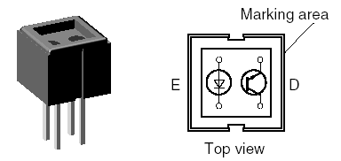

Mechanická konstrukce
Modul se připevňuje pomocí jediného šroubu. Obrázek zobrazuje konkrétní použití čidla pro snímání otáčení pohonného kola jednoduchého experimentálního robota.
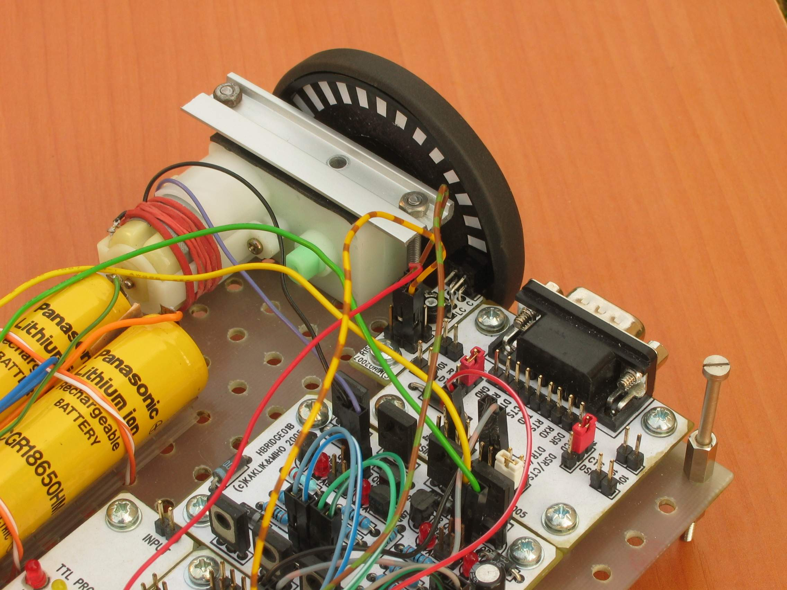

Osazení a oživení

Osazení
Optron se osazuje „na ležato“. Horní vývody je třeba prodloužit. Dá se na to s výhodou použít dvoupinový hřebínek (je pěkně tuhý a čidlo se pak tak snadno neohne).
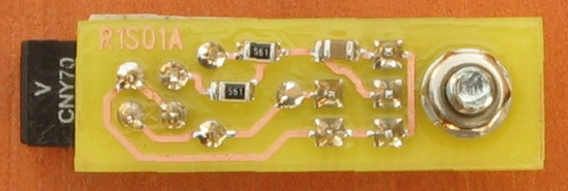
Reference | Název
Odpory
R1, R2 | 560
Odporové trimry
P1 | PT6VK050_50K
Keramické kondenzátory
C1 | 100nF
Optrony
Q1 | CNY70
Mechanické součástky
J1 | JUMP3
J2 | JUMP2
Konstrukční součástky
1ks | Sloupek M3x5mm
1ks | Šroub M3x12
1ks | Podložka M3

Oživení
Není co oživovat. Stačí voltmetr.
Na pokusy se výborně hodí modul s procesorem ATmega s nahraným překladačem jazyka FORTH Sám používám amforth, který bydlí na adrese http://amforth.sourceforge.net/.
Ale to je už jiná pohádka…

